МИНИСТЕРСТВО НАУКИ И ВЫСШЕГО ОБРАЗОВАНИЯ
РОССИЙСКОЙ ФЕДЕРАЦИИ
федеральное государственное бюджетное образовательное учреждение
высшего образования
«УЛЬЯНОВСКИЙ ГОСУДАРСТВЕННЫЙ ТЕХНИЧЕСКИЙ УНИВЕРСИТЕТ»
Кафедра «Информационные системы»
Дисциплина «Базы данных»
Лабораторная работа № 6
Создание набора таблиц

Выполнил:
студент гр. ПИбд-23
Валиуллин Р.А.
Проверил:
ст.преподаватель
Скалкин А.М.

Ульяновск,
2024 г.
Создание представлений. Для обработки табличных данных необходимо разработать следующие представления и продемонстрировать их выполнение: a. сложный синтаксис; b. скрытие столбцов и строк.
- Вариант: 20
- Материалы с прошлой лабораторной
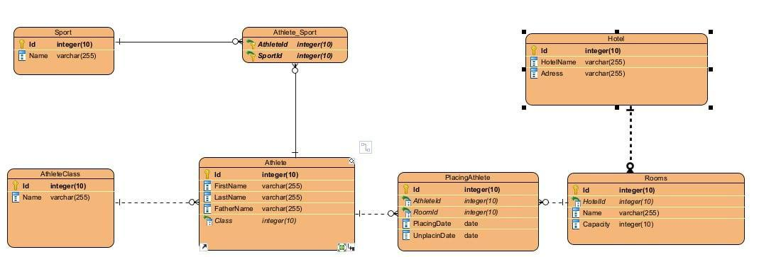
Рисунок 1. ER-диаграмма в 3НФ

1. ход работы
CREATE VIEW AthletePlacingDetails AS
SELECT
a.Id AS AthleteId,
CONCAT(a.FirstName, ' ', a.LastName) AS AthleteFullName,
ac.Name AS AthleteClassName,
s.Name AS SportName,
h.HotelName,
r.Name AS RoomName,
pa.PlacingDate,
pa.UnplacingDate
FROM Athlete a
LEFT JOIN AthleteClass ac ON a.Class = ac.Id
LEFT JOIN Athlete_Sport asport ON a.Id = asport.AthleteId
LEFT JOIN Sport s ON asport.SportId = s.Id
LEFT JOIN PlacingAthlete pa ON a.Id = pa.AthleteId
LEFT JOIN Rooms r ON pa.RoomId = r.Id
LEFT JOIN Hotel h ON r.HotelId = h.Id
WHERE pa.PlacingDate IS NOT NULL;

CREATE VIEW AthletesWithSports AS
SELECT
a.Id AS AthleteId,
a.FirstName,
a.FatherName,
ac.Name AS AthleteClassName,
s.Name AS SportName
FROM Athlete a
LEFT JOIN AthleteClass ac ON a.Class = ac.Id
LEFT JOIN Athlete_Sport asport ON a.Id = asport.AthleteId
LEFT JOIN Sport s ON asport.SportId = s.Id;

-- Для сложного синтаксиса
SELECT * FROM AthletePlacingDetails;

-- Для скрытия столбцов и строк
SELECT * FROM AthletesWithSports;

вывод:

